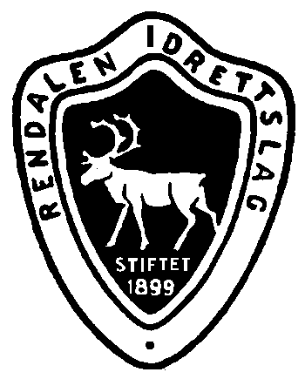
STRATEGIPLAN 2021 – 2024
• Rendalen Idrettslag (RIL) har som hovedmål å gi alle innbyggere i kommunen et allsidig og godt aktivitetstilbud.
• RIL skal spille en vesentlig rolle når det gjelder å fremme aktiviteter som er helseforebyggende og holdningsskapende.
• RIL skal ha som overordnet mål å være tilgjengelig for alle i Rendalen Kommune.

Verdigrunnlaget for norsk idrett:
GLEDE – FELLESSKAP – HELSE – ÆRLIGHET
Dette skal prege all aktivitet i RIL.

INNLEDNING:
Dette dokumentet skal være en manual for alle medlemmer og tillitsvalgte i organisasjonen. Det skal ikke være tvil om hva som er RILs målsettinger, ei heller hvilke holdninger vi ønsker av hverandre. Dokumentet bør også kunne brukes som vedlegg til alle typer søknader som RIL stiler til det offentlige samfunnet. Man skal ved å lese dette dokumentet forstå hva RIL er, hvem RIL er, og hvordan RIL vil arbeide. Dokumentet bør også brukes til rekruttering og i valgkommiteens arbeid.

ORGANISASJONEN.
RIL er et fler-idrettslag, som skal tilstrebe å ha en fleksibel og effektiv organisasjon. Denne skal tilpasses lagets aktivitetsnivå og behov. Laget og lagets ledelse skal med bakgrunn i strategiplanen, jobbe for å bli en tydeligere organisasjon. Samordning, samarbeid og god ressursutnyttelse skal prioriteres. Dette skal bidra til god drift av anleggene, samt bredde og kvalitet på våre aktiviteter. Arbeidet i organisasjonen skal være basert på frivillighet, demokrati, lojalitet og likeverd.
- AKTIVITETENE.
RILs hovedintensjon er å stimulere til aktivitet gjennom særgruppene. Aktivitetene skal foregå på en trygg og god måte. A. Det skal arbeides for at det både i sommer og vintersesong er et såkalt lav-terskeltilbud til barn og unge. RIL skal påse at basisaktivitetene har størst mulig bredde, og at de er godt tilgjengelige for alle i kommunen. B. Mange av aktivitetene i RILs regi vil ha et naturlig preg av konkurranse. For at talenter med ambisjoner innen sin idrett skal ha utviklingsmuligheter, bør RIL i størst mulig grad legge forholdene til rette for dette. Dette må bety at vi bestreber å få til gode treningsmiljøer, gode treningsarenaer og gode instruktører og ledere.
- TRENERE OG LEDERE.
RIL skal arbeide for å legge forholdene til rette for de som vil utvikle seg innen disse områdene. RIL skal hele tiden påvirke særgruppene mht. stimulering av talenter til trening og ledelse. Det skal arrangeres minimum ett årlig seminar hvor trening og/eller ledelse er tema.
- ANLEGG.
RIL skal alltid sikre godt normalt vedlikehold og utvikling av sine anlegg. Alle RILs anlegg skal til enhver tid ha navngitte ansvarspersoner. Der RIL er sameiere av anlegg skal det foreligge ansvars- og vedlikeholdsavtaler. Det bør på halvårs - og Rendalen, 13. mars 2017 Strategiplan RIL Side 3 årsmøter legges frem en rapport om anleggenes status.
- PROFILERING.
RIL sine medlemmer skal hele tiden ha et tilbud om å kunne bruke bekledning som viser tilhørighet. Hovedstyret og særgruppestyrene kan i samarbeid utvikle produkter med næringslivet. Der RIL er arrangør av konkurranseidrett, skal alltid dette visualiseres med banner, plakater etc.
- ØKONOMI.
RILs bidrag til bedre folkehelse, bør berettige både kommunal og annen offentlig støtte. Laget skal arbeide for at økonomiansvarlig har gode arbeidsforhold med gode hjelpemidler til dette. Det skal styres etter vedtatt økonominstruks.
- MEDLEMMENE.
Medlemspleie er ett av arbeidsområdene, og informasjonen til medlemmene skal bli god. RIL vil utvikle dataverktøyet som informasjonskilde, og spesielt ønsker vi at hjemmesiden og Facebook, blir en viktig informasjonskanal. I tillegg kan vi fortsatt informere en del basert på papir, for å sikre at vi når flest mulig.

